附件：

深圳市绿色建筑协会第三届第四次会员大会参会回执
【时间】2020年12月23日09:30-12:00
【地点】深圳市龙岗区坂田街道天安云谷产业园一期3栋D座三楼国际会议中心
单位全称 |  |  |  | 单位简称
参会人姓名 | 单位职务 | 手机号码 | 常用邮箱 | 是否参观天安云谷（12:00-12:30）
 |  |  |  | □是，□否
 |  |  |  | □是，□否
请填回执后于2020年12月18日12:00前回传至协会秘书处邮箱szlx003@vip.126.com。
联系人：马灯、谢容容 联系电话：0755-23931865，13823224491，13168002927
参观交通指引如下：
参会交通指引（天安云谷产业园一期）
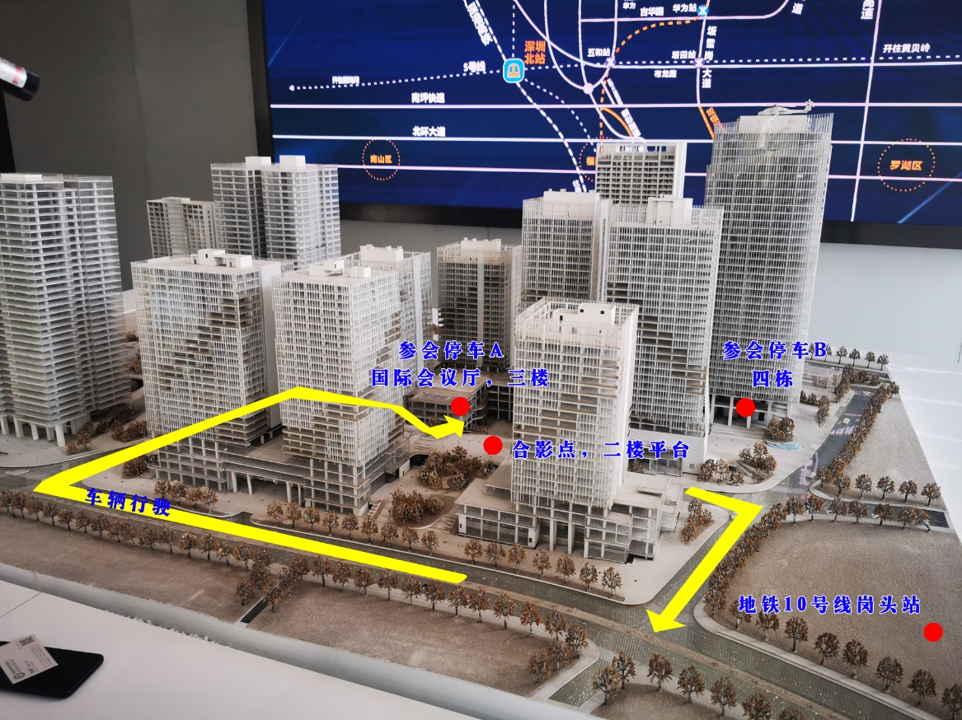
1、请尽量绿色出行，地铁10号线岗头站C1出口，步行600米至一期3栋D座三楼国际会议厅
2、如有开车，请按上图所示，停至一期3栋或4栋停车场

